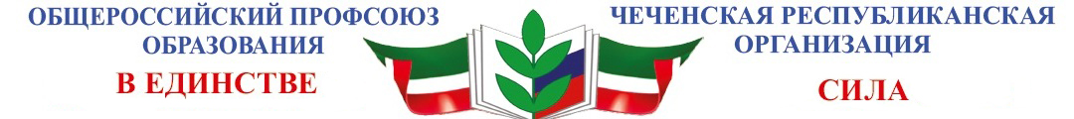

**ПЕРВИЧНАЯ ПРОФСОЮЗНАЯ ОРГАНИЗАЦИЯ**

**МБОУ "СОШ №35" г. Грозного**

**Первичная профсоюзная организация Школы объединяет учителей и других работников, являющихся членами Профсоюза, и состоящих на профсоюзном учете в первичной профсоюзной организации школы и является организацией Профсоюза работников народного образования и науки РФ   и структурным звеном Чеченской организации Профсоюза.**

**Что такое ПРОФСОЮЗ?**

**Профсоюз - это:**

**профессионализм,**

**разумность,**

**ответственность,**

**финансовая поддержка,**

**солидарность,**

**организованность,**

**юридическая помощь,**

**законность.**

**С 1905 года в России работники, чтобы защищать свои интересы, объединяются в профессиональные организации.**

**ПРОФСОЮЗ сегодня является единственной организацией, имеющей право по закону и способный на деле представлять интересы и защищать права работников.**

**ЗАЧЕМ НУЖЕН   ПРОФСОЮЗ?**

**ЧТОБЫ не оставаться один на один с работодателем.**

**ЧТОБЫ знать свои права и уметь их защищать.**

**ЧТОБЫ получать в срок достойную заработную плату.**

**ЧТОБЫ чувствовать себя частью сплочённой организации.**

**ЧТОБЫ иметь хорошие условия труда.**

**_________________________________________________________________**

|  |
| --- |
| **Председатель первичной профсоюзной организации**  **МБОУ "СОШ №35" г. Грозного** |
| Образование - высшее (ЧГПИ)  Стаж пед.работы - 19 лет  Стаж профсоюзной деятельности - 3 года  тел.: 8 (928) 782-04-59  E-mail: - [shuipova2016@mail.ru](mailto:shuipova2016@mail.ru) |

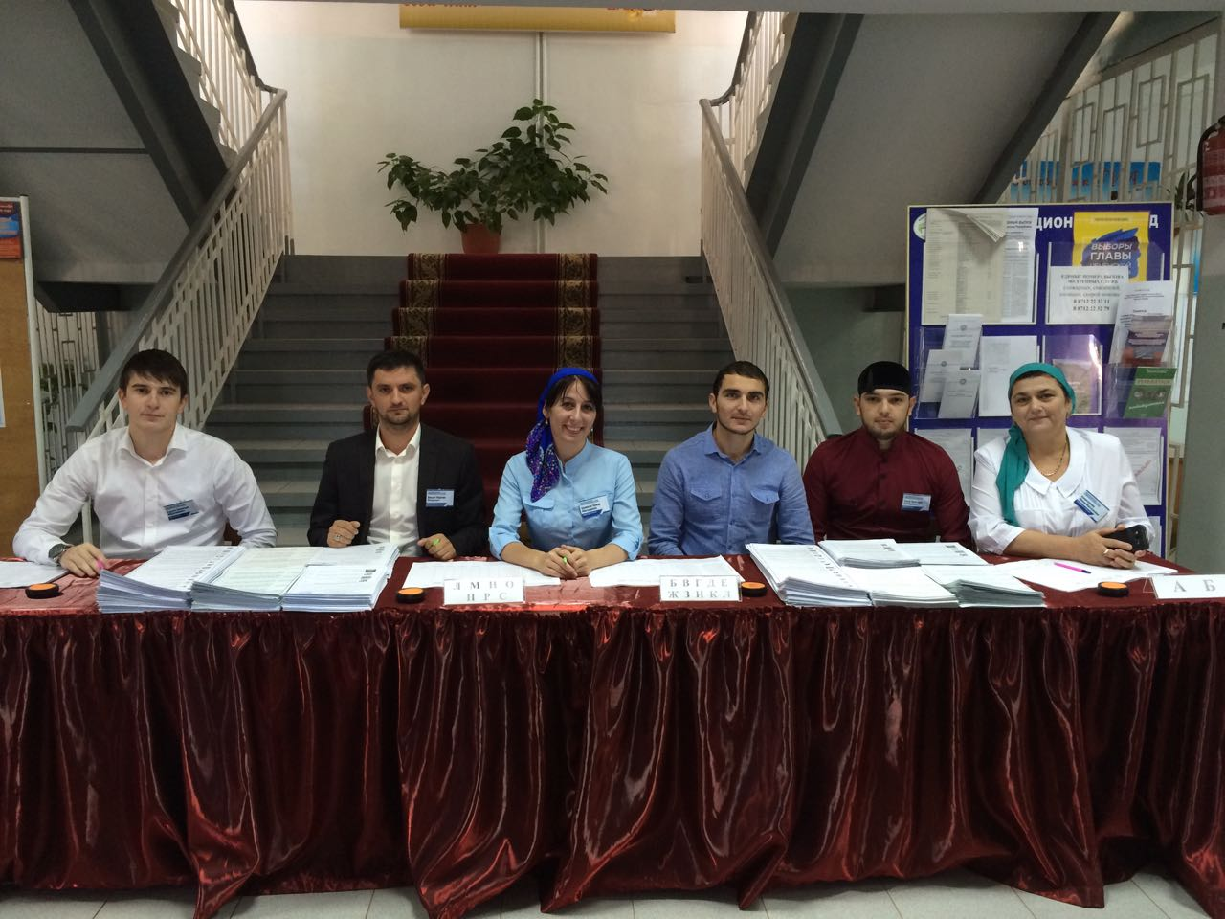 __________________________________________________________________________________

***СОСТАВ ПРОФКОМА***

**Гадаева Асет Абу-Саидовна** - зам.председателя

**Банукаева Хеда Ахмедовна**- секретарь

***ЧЛЕНЫ ПРОФКОМА:***

**Чемирзаева Яха Сайпудиновна**

**Лорсанова Роза Муссаевна**

**УПОЛНОМОЧЕННЫЕ ПРИ ПРОФКОМЕ**

***1. Гадаева Асет Абу-Саидовна,*** учитель географии, - Уполномоченный по вопросам социального партнёрства и регулирования трудовых отношений;

***2. Магомадова Аминат Адамовна,*** учитель математики, - Уполномоченный по правозащитной работе;

***3. Шуипова Хажар Масхудовна,*** учитель начальных классов, - Уполномоченный по труду и заработной плате;

***4. Исмаилова Ирина Геннадьевна,*** учитель начальных классов, - Уполномоченный по организационно-массовой и уставной работе;

***5. Хачукаева Луиза Джунитовна,*** учитель технологии, - Уполномоченный по информационной работе  и обеспечению гласности профсоюзной деятельности;

***6. Оздамирова Разат Зайндиевна,***учитель математики, - Уполномоченный по охране труда;

***7. Ибрагимова Зина Мусаевна,*** учитель начальных классов - Уполномоченный по культурно - массовой и оздоровительной работе;

***8. Мадашева Петмат Султановна,*** учитель начальных классов, - Уполномоченный по жилищно-бытовым вопросам;

***9. Билялова Рамиса Абуезидовна,*** учитель начальных классов, - Уполномоченный по делам молодёжи и наставничества;

***10. Базиева Лариса Махлуковна****,* соц.педагог, - Уполномоченный по вопросам пенсионного и социального обеспечения.

_________________________________________________________________________________

***ДАННЫЕ О ВЫШЕСТОЯЩЕЙ ОРГАНИЗАЦИИ:***

***[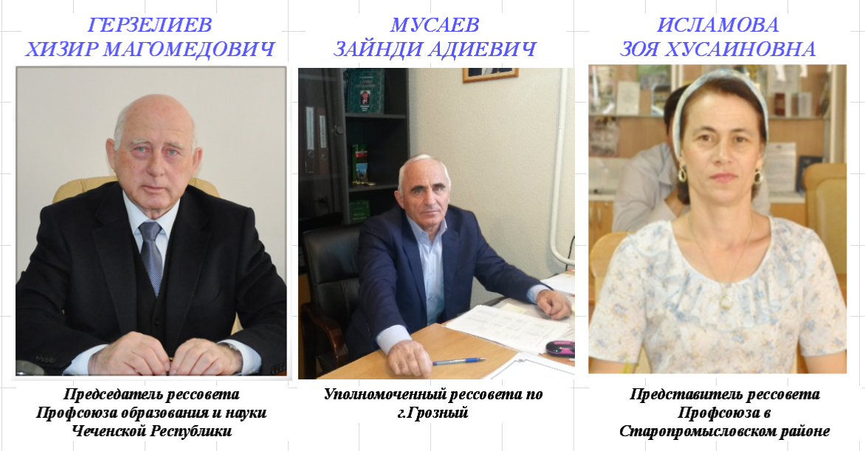](http://sosh17.edu95.ru/index.php?component=download&file=39dcd7d2cac39a1a9f3cf223ec818acf75ec91f4c88c11e9c7b9177fbd423b94&view=1)***

***Шовхалова Халимат Ахмадовна***

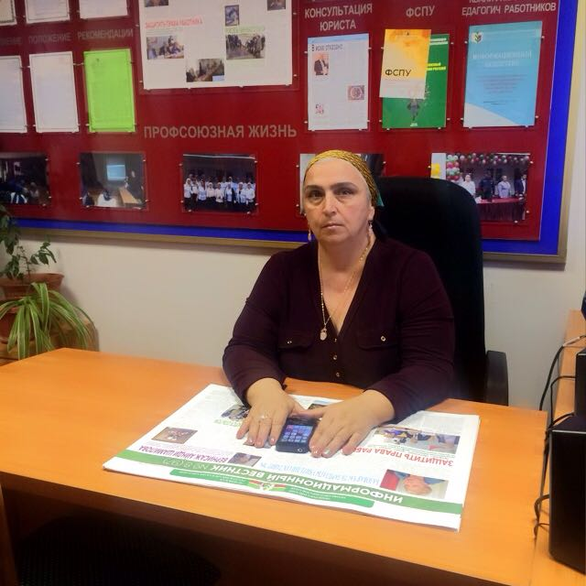

***Представитель рессовета Профсоюза***

***в Заводском районе***

**Информация о деятельности ППО**

        На сегодняшний день в профсоюзной организации    насчитывается

102 чел. Охват профсоюзным членством составляет 100 %. Заявлений о выходе из профсоюзной организации не было.  В своей деятельности профсоюзная организация руководствуется законами РФ, Уставом Профсоюза, Положением, Коллективным договором и другими локальными актами.

     Работа профсоюзного комитета направлена на защиту интересов работников школы, своевременное информирование об изменениях трудового законодательства, развитие творческого потенциала членов профсоюза, укрепление физического здоровья, организацию отдыха. Письменных обращений и жалоб по трудовым вопросам в профком школы не поступало.

      Администрация и профсоюзный комитет осуществляют контроль за принимаемыми решениями, проводя   проверку выполнения Коллективного договора.

            Важным направлением в деятельности нашего профкома является обеспечение безопасных условий труда и обучения. За подготовку кабинетов к новому учебному году, соглашение по технике безопасности и охране труда равную ответственность несут директор школы и профком, а ответственный по технике безопасности является членом профкома школы. В течение учебного года проводилась проверка соблюдений правил техники безопасности в кабинетах химии, физики, информатики, трудового обучения.

      Систематически проводились заседания профкома по вопросу согласования и утверждения тарификации на новый учебный год, согласования доплат за неблагоприятные условия труда, согласования графика отпусков, ведение трудовых книжек, утверждение инструкций по охране труда и т.д.  Хорошую помощь в методическом плане оказывает районная профсоюзная организация, снабжая брошюрами по охране труда, ведению трудовых книжек, методике проведения профсоюзных собраний и т.д.

    Большое внимание в школе уделяется организационной работе.  Помощником в информированности членов профсоюза является профсоюзный уголок «Мой профсоюз». Здесь можно познакомиться с информацией заседания районного Совета, профсоюзного комитета школы, материалами периодической печати, поступившими документами. Профсоюз силен наличием четкой вертикальной структуры и возможностью довести информацию от самого высокого выборного органа до рядового члена профсоюза.

[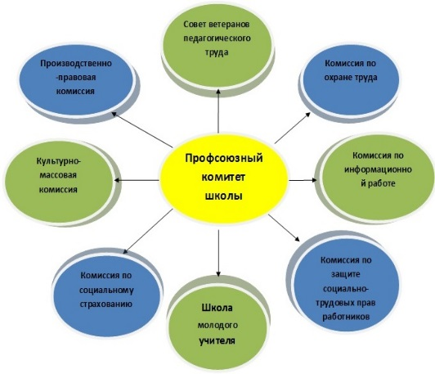](http://sosh17.edu95.ru/index.php?component=download&file=bc872be681c0c0b037156e2588dc9318a600889e183bdb540b16bee7bd9dfed7&view=1)

    Администрация, профсоюзный комитет уделяют внимание культурно – массовой и оздоровительной работе в нашем коллективе. Раскрытию творческих способностей педагогов способствуют проводимые мероприятия: празднования дня Учителя (обязательно с приглашением ветеранов педагогического труда), новогодние елки для детей и сотрудников школы, праздничные «Огоньки» к 23 февраля и 8 марта, чествование юбиляров и поздравление ветеранов с праздничными датами.

      Проблемой является сохранение и укрепление здоровья. Здоровье – это важнейший индикатор качества и производительности труда. На состояние здоровья оказывают негативное влияние, специфические условия труда. Это и постоянное реформирование системы образования, стрессовое состояние, нехватка рабочего времени, выполнение работы на дому, все это приводит к ухудшению здоровья педагогов.

    В наше нелёгкое время главная цель профсоюза – это представительство и защита интересов работников на различных уровнях. Защищая права трудового человека, профсоюз должен уметь и умеет на равных вести переговоры, консультации, акции протеста.

      Огромная помощь оказывается рессоветом Профсоюза образования. В 2016г. выделена компьютерная техника для кабинета профкома, оказывается юридическая, методическая и материальная помощь.

**Член Профсоюза имеет право:**

1. На защиту Профсоюзом его социальных, трудовых, профессиональных прав и интересов.

2. Пользоваться преимуществами и льготами в результате заключения Профсоюзом и его организациями коллективных договоров и соглашений.

3. Пользоваться средствами профсоюзных фондов в соответствии с их положениями, услугами кредитных потребительских кооперативов, других организаций в соответствии с их уставными документами с учетом профсоюзного стажа.

4. Получать материальную помощь и заёмные средства в порядке и размерах, устанавливаемых соответствующим выборным коллегиальным профсоюзным органом с учетом профсоюзного стажа.

5. Получать бесплатную юридическую помощь по вопросам, относящимся к деятельности Профсоюза, а также поддержку при прохождении медицинской экспертизы в случае утраты трудоспособности.

6. Пользоваться оздоровительными, культурно-просветительными учреждениями и спортивными сооружениями Профсоюза на льготных условиях с учетом профсоюзного стажа.

7. Участвовать в профсоюзной деятельности, вносить предложения по совершенствованию нормативных правовых и иных актов, регулирующих гарантии в сфере социально-трудовых, профессиональных и других прав и интересов.

8. Выдвигать инициативы по реализации целей и задач Профсоюза, вносить предложения в профсоюзные органы.

9. Принимать участие в разработке, обсуждении и принятии реше­ний, высказывать и отстаивать свое мнение, получать информацию о деятельности Профсоюза.

10. Обращаться в профсоюзные органы с вопросами, относящимися к их компетенции, в том числе обжаловать решения, принятые в нарушение Устава Профсоюза, и получать ответ по существу своего обращения.

11. Избирать и быть избранным делегатом на профсоюзные конфе­ренции и съезды, в выборные профсоюзные органы.

12. Участвовать в заседании профсоюзного органа, на котором рассматривается его заявление или предложение, вопросы выполнения им уставных требований.

13. Добровольно выйти из Профсоюза на основании личного заявления.

**Обязанности члена Профсоюза**

**Член Профсоюза обязан:**

1. Соблюдать Устав Профсоюза, участвовать в работе первичной профсоюзной организации, выполнять решения профсоюзных органов, возложенные профсоюзные обязанности и поручения.

2. Выполнять обязанности, предусмотренные коллективными договорами, соглашениями.

3. Проявлять солидарность и участвовать в коллективных действиях Профсоюза и его организаций.

4. Способствовать росту авторитета Профсоюза, не допускать действий, наносящих вред профсоюзным организациям и Профсоюзу.

5. Участвовать в собрании первичной профсоюзной организации (профгруппы), а в случае избрания делегатом – в работе конференций, Съезда Профсоюза.

6. Своевременно и в установленном порядке уплачивать членские взносы.

7. Состоять на учете в первичной профсоюзной организации по основному месту работы, учебы или по решению территориальной организации Профсоюза – в другой первичной профсоюзной организации.

**Первичная профсоюзная организация осуществляет свою работу, по следующим направлениям:**

- Мотивация членства в профсоюзе.

- Проведение отчетно-выборной кампании.

- Организация работы профсоюзного органа (совершенствование структуры, планирование деятельности, проведение собраний).

- Организация работы с кадрами и активом, обучение кадров.

- Нормативно-правовое обеспечение деятельности профсоюза.

- Организация взаимодействия с вышестоящим профсоюзом.

- Контроль за исполнением постановлений профсоюзных органов, постановлений собраний, решений профкома, коллективного договора.

- Информационная работа, учет замечаний, сбор предложений.

- Организация и ведение учета профсоюзного членства.

 ________________________________________________________________________________